Institute of Electrical Power Systems
Titel
A Dissertation by
TBA

Supervisor
TBA

Reviewer
TBA
TBA
month year
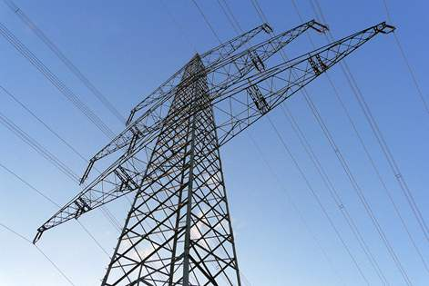
© fotopro - Fotolia.com
Graz University of Technology
Institute of Electric Power Systems
Inffeldgasse 18/I
8010 Graz
Austria

Head of Institute
Robert Schürhuber

Supervisor
TBA

Reviewer
TBA
TBA

A Dissertation by
TBA

Monat Jahr

Statutory Declaration
I declare that I have authored this thesis independently, that I have not used other than the declared sources / resources, and that I have explicitly marked all material which has been quoted either literally or by content from the used sources.

Graz, DATUM

TBA

Eidesstattliche Erklärung

Ich erkläre an Eides statt, dass ich die vorliegende Arbeit selbstständig verfasst, andere als die angegebenen Quellen/Hilfsmittel nicht benutzt, und die den benutzten Quellen wörtlich und inhaltlich entnommenen Stellen als solche kenntlich gemacht habe.

Graz, am DATUM

Name Student

Acknowledgements
ZU BEACHTEN BEI VORLAGE:
- Vorgeschriebenes Titelblatt (siehe tu4u) muss zusätzlich erstellt werden
- Überschriften und Text sind als Formatvorlage hinterlegt
- Kopf und Fußzeile haben Feldfunktionen für Titel bzw. Kapitel, funktionieren nur bei Verwendung von den Formatvorlagen, unterschiedlich für gerade und ungerade Seite, da optimiert für doppelseitigen Ausdruck
- Bei doppelseitigen Ausdruck darauf achten, dass nächstes Kapitel auf ungerader Seite beginnt (Abschnittsumbruch auf nächster ungerader Seite einfügen)
- Mendeley zum Zitieren verwenden

Abstract
Englische Kurzfassung der Arbeit, ca. halbe Seite

Kurzfassung
Kurzfassung der Arbeit, ca. halbe Seite

List of Symbols
f | Frequenz
G' | Leitwertbelag
I | Strom

List of Abbreviations
f | Frequenz
G' | Leitwertbelag
I | Strom

Table of Contents
1 Einführung 1
1.1 Überschrift 2 1
1.1.1 Überschrift 3 1
1.1.1.1 Überschrift 4 1
2 Theorie und Methodik 1
3 Ergebnisse 1
4 Diskussion 2
5 References 2
6 Appendix 2

Einführung
Kurze Beschreibung des Problems/Aufgabe und der Gliederung der Arbeit (1 bis 2 Seiten)

Überschrift 2
Text text text text text text text text text text text text text text text text text text text text text text text text text text text text text text text text text text text text text text text text text text text text text text text text text text text text text
Formel in text
Fußnote

Überschrift 3

Überschrift 4

Beschriftung

Theorie und Methodik

Ergebnisse

Diskussion

References
Zitate am besten mit Mendeley (www.mendeley.com)

Appendix

